Лебёдка ручная

Весы рычажные

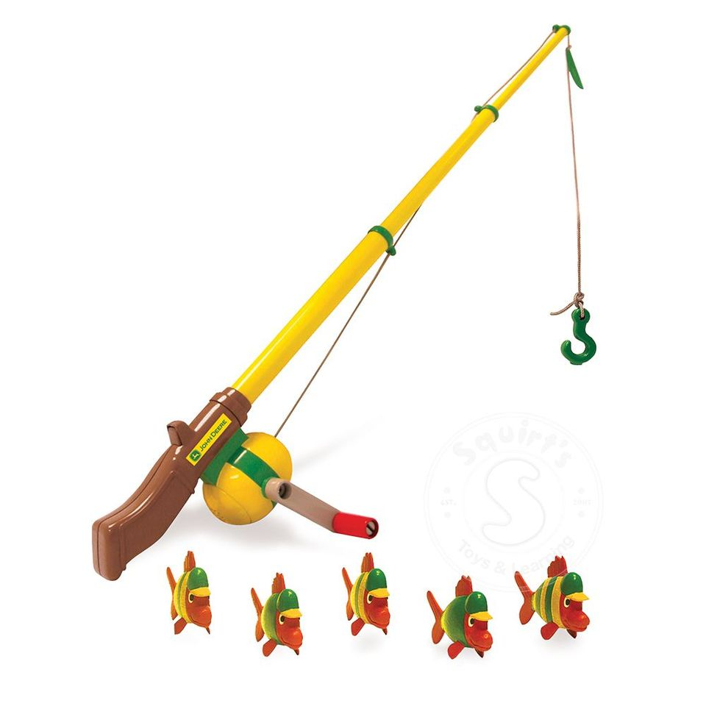

Удочка

Ручная мясорубка

Весы рычажные

Миксер механический

Блендер погружной

Весы рычажные

Тачка

Вентилятор

Часы

Дрель ручная

